
JURUSAN TEKNIK INFORMATIKA
FAKULTAS TEKNOLOGI INFORMASI
INSTITUT TEKNOLOGI SEPULUH NOPEMBER

USULAN TUGAS AKHIR

IDENTITAS PENGUSUL
Nama : Fitranda Arys Pradana
NRP : 5107 100 120
Dosen Wali : Victor Hariadi, S. Si., M. Kom.

- JUDUL TUGAS AKHIR
“Rancang Bangun Aplikasi Berpindah Pengendali Robot berbasis Android Menggunakan Koneksi Bluetooth”

- LATAR BELAKANG
Pada masa sekarang mobile phone sudah banyak sekali di jumpai dimana saja. Banyak berbagai tipe dan jenis. Mulai dari yang berukuran kecil hingga besar, dari yang tipis hingga tebalnya hampir setebal notebook dengan layar 7 inch, dari model lama hingga model baru yang canggih sehingga kita tidak memerlukan lagi alat-alat seperti kamera, video camcorder, dan lainnya. Hal ini menumbuhkan minat developer software mobile phone untuk membuat perangkat lunak yang dapat memenuhi kebutuhuhan manusia sehari-hari.
Teknologi remote yang telah berkembang saat ini sangatlah membantu manusia. Seperti contoh : remote televisi, remote media player (vcd, dvd, dll), remote mobil (pengunci pintu mobil), dan media remote ada pula yang menjadi aplikasi di mobile phone dengan menggunakan infra red atau bluetooth. Robotpun ada yang dikendalikan dengan menggunakan remote control, namun remote control untuk robot biasanya tersedia khusus atau menggunakan sebuah komputer sebagai media pengiriman perintah.
Dengan dilatarbelakangi oleh itulah, tugas akhir ini dibuat sebuah aplikasi yang mengendalikan pergerakan robot melalui koneksi bluetooh dengan memanfaatkan fungsi sensor accelerometer pada mobile phone berbasis Android dilengkapi radar.
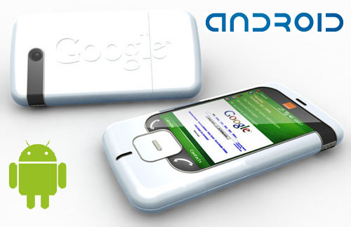

Gambar 1. Mobile Phone berbasis Android

- TUJUAN TUGAS AKHIR
Tujuan pembuatan aplikasi ini adalah untuk memudahkan pengguna (user) dalam mengendalikan pergerakan robot dengan memanfaatkan fungsi sensor accelerometer pada mobile phone berbasis Android.

- PERMASALAHAN
Permasalahan yang diangkat dalam tugas akhir ini dapat dipaparkan sebagai berikut:
      - Bagaimana melakukan koneksi bluetooth antar robot dengan mobile phone?
      - Bagaimana membuat aplikasi yang mampu mengendalikan pergerakan robot dengan memanfaatkan fungsi sensor accelerometer pada mobile phone?
      - Bagaimana membuat aplikasi yang mampu mengendalikan pergerakan robot agar robot bisa mendeteksi rintangan yang ditemui?
      - Bagaimana membuat aplikasi yang mampu mengetahui arah hadapan robot?

- BATASAN MASALAH
Permasalahan yang dibahas dalam tugas akhir ini dibatasi, sebagai berikut:
      - Robot yang digunakan di sini adalah robot Lego NXT, yakni robot yang diproduksi oleh Amerika.
      - Aplikasi hanya dapat dijalankan pada mobile phone berbasis Android yang memiliki fungsi sensor accelerometer.
      - Menggunakan IDE, yaitu Eclipse.
      - Menggunakan NXT ultrasonic sensor untuk mengetahui rintangan.
      - Menggunakan NXT compass sensor untuk mengetahui arah hadapan robot.

- RINGKASAN TUGAS AKHIR
Pada tugas akhir ini dibuat sebuah aplikasi yang mampu mengendalikkan pergerakan robot dengan memanfaatkan fungsi accelerometer pada mobile phone berbasis Android.
Dengan pembuatan aplikasi ini diharapkan dapat memberi solusi kepada pengguna (user) dalam mengendalikan pergerakan robot. Pergerakan robot tersebut berupa maju, mundur, belok kiri, dan belok kanan.
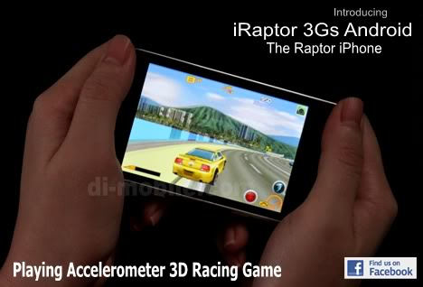

Gambar 2. Contoh Penggunaan Accelerometer pada Mobile Phone
Untuk pergerakan robot akan dilakukan koneksi bluetooth terlebih dahulu antara robot dengan mobile phone, kemudian dengan memanfaatkan fungsi accelerometer pada mobile phone berbasis Android, robot bisa dikendalikan pergerakannya. Dalam pembuatan radar, agar robot tidak salah dalam mendeteksi lingkungan sekitar maka akan dimanfaatkan fungsi sensor ultrasonik pada robot. Jadi ketika robot menemui rintangan, sensor akan memberi informasi kepada aplikasi bahwa ada rintangan di depan robot.
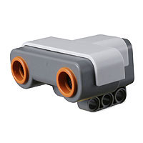

Gambar 3. NXT Ultrasonic Sensor
Untuk mengetahui arah hadapan robot akan dipasangkan sebuah sensor kompas. Hasil dari pembacaan sensor kompas pada robot akan digambarkan kedalam aplikasi.
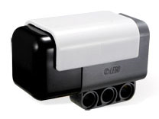

Gambar 4. NXT Compass Sensor
Kelebihan pembuatan aplikasi ini adalah penggunaan fungsi accelerometer pada mobile phone berbasis Android yang dapat memudahkan pengguna (user) dalam mengendalikan robot serta mendeteksi lingkungan sekitar jika menemui rintangan, selain itu aplikasi juga mampu menggambarkan arah hadapan robot. Pembuatan aplikasi pergerakan robot ini dibangun dengan menggunakan bahasa pemprograman Java dan IDE Eclipse.

Adapun gambaran aplikasi yang akan dibuat adalah sebagai berikut.

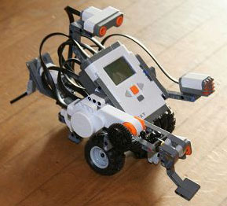
koneksi bluetooth

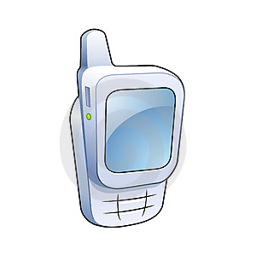


mobile phone
mengetahui rintangan
dan arah hadapan robot
dengan accelerometer
user

- METODOLOGI
Ada beberapa tahap dalam proses pengerjaan tugas akhir ini. Berikut adalah tahap-tahap dalam pembuatannya.
- Studi Literatur
Tahap ini merupakan tahap pengumpulan informasi yang diperlukan untuk pengerjaan tugas akhir sekaligus mempelajarinya. Mulai dari pengumpulan literatur, diskusi, serta pemahaman topik tugas akhir di antaranya, berikut ini:
      - Eclipse.
      - Pemgrograman Java.
      - Koneksi bluetooth dan transmisi data pada robot dan aplikasi.
      - Membaca sensor accelerometer yang dibawa oleh mobile phone dan mentransmisikannya ke aplikasi.
      - Membaca sensor ultrasonik yang dibawa oleh robot dan mentransmisikannya ke aplikasi.
      - Membaca sensor kompas yang dibawa oleh robot dan mentransmisikannya ke aplikasi.
- Perancangan dan desain sistem
Pada tahap ini dilakukan perancangan sistem dengan menggunakan studi literatur dan mempelajari konsep teknologi software dan hardware yang ada. Tahap ini merupakan tahap yang paling penting pada bentuk awal atau prototipe akan diimplementasikan. Sehingga pada tahapan ini dilakukan desain sistem dan desain proses-proses yang ada.

- Implementasi
Pada tahap ini dilakukan implementasi rancangan sistem yang telah dibuat. Tahapan ini merealisasikan apa yang terdapat pada tahapan sebelumnya sehingga menjadi sebuah aplikasi pengendalian robot dilengkapai radar sesuai dengan apa yang telah direncanakan.
- Uji coba dan evaluasi
Pada tahap ini akan diuji aplikasi dan hardware yang berupa robot yang telah selesai diimplemetasikan. Pengujian dan evaluasi akan dilakukan dengan melihat kesesuaian pergerakan robot dengan aplikasi yang telah dibuat.
- Penyusunan laporan tugas akhir
Pada tahap ini disusun laporan tugas akhir sebagai dokumentasi pelaksanaan tugas akhir, yang mencakup seluruh konsep, teori, implementasi, serta hasil yang telah dikerjakan. Laporan tugas akhir ini akan dibagi menjadi beberapa bab sebagai berikut.
- Bab I. Pendahuluan yang berisi latar belakang, permasalahan, tujuan, batasan permasalahan, metodologi, dan sistematika penulisan.
- Bab II. Landasan Teori mencakupi dasar ilmu yang mendukung pembahasan tugas akhir ini.
- Bab III. Desain Aplikasi.
- Bab IV. Implementasi Aplikasi yang telah dibuat akan dilakukan pembuatan aplikasi yang dibangun dengan komponen-komponen yang telah ada yang sesuai dengan permasalahan dan batasannya yang telah dijabarkan pada bab pertama.
- Bab V. Uji Coba dan Analisis Hasil akan dilakukan uji coba berdasarkan parameter-parameter yang ditetapkan dan dilakukan analisis terhadap hasil uji coba tersebut.
- Bab VI. Penutup yang berisi simpulan yang dapat diambil dari tugas akhir ini beserta saran untuk pengembangan selanjutnya

- JADWAL PEMBUATAN TUGAS AKHIR
Tugas akhir ini diharapkan bisa dikerjakan berdasarkan jadwal, sebagai berikut.

No | Tahapan | Bulan
No | Tahapan | Maret |  | April |  | Mei
1 | Studi Kepustakaan
2 | Desain Sistem
3 | Implementasi
4 | Uji Coba dan Evaluasi
5 | Penyusunan Laporan Tugas Akhir

- DAFTAR PUSTAKA
[1] ECLIPSE (2011), The Eclipse Foundation.
<http://www.eclipse.org/> Diakses pada 5 Februari 2011.

[2] JAVA (2010), The Java Tuorials.
<http://download.oracle.com/javase/tutorial> Diakses pada 5 Februari 2011.

[3] LEGO NXT (2011), Lego Mindstroms.
<http://mindstorms.lego.com/en-us/Default.aspx> Diakses 5 Februari 2011.

[4] ANDROID DEVELOPERS (2010), Android Developers.
<http://developer.android.com> Diakses pada 23 Februari 2011.

LEMBAR PENGESAHAN

Surabaya, 15 Maret 2011

Menyetujui,

Dosen Pembimbing I,

Ary Mazharuddin Shiddiqi, S. Kom., M. Comp.Sc

NIP 19810620 2005011 003

Dosen Pembimbing II,

I Wayan Suardinata, S. Kom.

